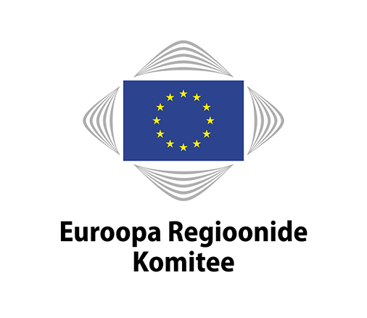 |  | Pressiteade
CoR/19/HGL06.et
Brüssel, 9. aprill 2019

Euroopa Regioonide Komitee ja EUROCHAMBRES ühendavad jõud

töökohtade ja majanduskasvu loomiseks kõikjal ELis

Euroopa Regioonide Komitee ning Euroopa Kaubandus- ja Tööstuskodade Liit (EUROCHAMBRES) leppisid kokku uues tegevuskavas, et teha koostööd peamistes valdkondades ettevõtlustingimuste parandamiseks ja piirkondliku majandusarengu edendamiseks.

Tegevuskavas, mille on ühiselt allkirjastanud presidendid Karl-Heinz Lambertz (Euroopa Regioonide Komitee) ja Christoph Leitl (EUROCHAMBRES), on kindlaks määratud 2019.–2022. aasta koostöövaldkonnad, seades eesmärgiks võidelda noorte töötuse ja oskuste nõudlusele mittevastavuse vastu, innustada ettevõtlusega tegelema, tugevdada ühtekuuluvust ja suurendada tööstuse konkurentsivõimet.

Tegevuskava allkirjastamisel märkis EUROCHAMBRESi esimees Christoph Leitl: „EUROCHAMBRES ja Euroopa Regioonide Komitee on täpselt nii tugevad, kui seda on nende võrgustikud. Kohalikel kaubandus- ja tööstuskodadel ning piirkondlikel asutustel on keskne tähtsus, et saavutada Euroopa sotsiaalmajanduslik areng rohujuure tasandil. See tähtsus suureneb, kui meie võrgustikud teevad koostööd. Meie ühine tegevuskava on väärtuslik raamistik, et seda koostööd tugevdada ning seega edendada piirkondlikku ja Euroopa tasandi majanduskasvu.“

Komitee president Karl-Heinz Lambertz lisas: „Ainult koostöö ja partnerluse abil ning kohapeal piiriüleselt tegutsedes suudab EL luua töökohti, edendada majanduskasvu, vähendada ebavõrdsust ja tagada, et ühtki kodanikku ei jäeta kõrvale. Meie uuendatud partnerlus EUROCHAMBRESiga viib kõikjal ELis ettevõtted kokku kohalike ja piirkondlike omavalitsustega, et saaksime jagada teadmisi, kogemusi ja oskusi eesmärgiga tõhustada ELi ja stimuleerida piirkondlikke investeeringuid.“

Komitee ja EUROCHAMBRESi 2019.–2022. aasta tegevuskavas nähakse ette järgmised koostöövaldkonnad, mida vaadatakse korrapäraselt läbi kogu rakendusperioodi vältel:

- süvendada koostööd ELi seadusandlikus tegevuses, edastades selleks vastastikku seisukohavõtte ja uuringuid;
- võidelda noorte töötuse ja oskuste nõudlusele mittevastavuse vastu, jagades innovaatilisi ja parimaid tavasid;
- innustada tegelema ettevõtlusega ja edendada VKEde poliitikat, toetades programmi „Erasmus noortele ettevõtjatele“ ja Euroopa ettevõtluspiirkondade võrgustikku;
- toetada territoriaalse mõju hindamise ja piirkondlike keskuste võrgustiku algatuse kaudu ELi paremat õigusloomet ja subsidiaarsust;
- toetada koostööd naaberriikides, rakendades noortele ettevõtjatele Vahemere piirkonna partnerriikides mõeldud algatust ja levitades teavet selle kohta, kuidas kohalikel ja piirkondlikel omavalitsustel on võimalik saada juurdepääs rahastamisele;
- tugevdada #CohesionAlliance’i abil ELi ühtekuuluvuspoliitikat;
- tugevdada territoriaalset vastupanuvõimet, analüüsides ELi saarepiirkondade kaubandus-ja tööstuskodade võrgustiku (INSULEUR) kaudu ühiselt ELi 27 liikmesriigi ja Ühendkuningriigi vaheliste tulevaste kaubandussuhete mõju, piirkondliku tööstuse konkurentsivõimet ning saarte majanduslikku, sotsiaalset ja territoriaalset arengut.

Kontaktisik:
Euroopa Regioonide Komitee  Carmen Schmidle  Tel +32 (0)2 282 2366  Carmen.Schmidle@cor.europa.eu | EUROCHAMBRES  Luis Piselli  Tel +32 2 282 0592  piselli@eurochambres.eu

Euroopa Regioonide Komitee

Euroopa Regioonide Komitee on Euroopa Liidu kõigi 28 liikmesriigi kohalike ja piirkondlike esindajate kogu. 1994. aastal Maastrichti lepinguga asutatud komitee ülesanne on kaasata kohalikud ja piirkondlikud omavalitsused ELi otsustusprotsessi ning teavitada neid ELi poliitikast. Euroopa Parlament, nõukogu ja Euroopa Komisjon konsulteerivad komiteega piirkondi ja linnu puudutavates poliitikavaldkondades. Euroopa Regioonide Komitee töös osalemiseks peab kõigil komitee 350 liikmel ja 350 asendusliikmel olema valimistel saadud mandaat või poliitiline aruandekohustus oma piirkonna või linna valitud kogu ees. Lisateabe saamiseks oma riigi delegatsiooni kohta klõpsake siin.
Teie isikuandmeid töödeldakse vastavalt tingimustele, mis on sätestatud määruses (EÜ) nr 45/2001 üksikisikute kaitse kohta isikuandmete töötlemisel ELi institutsioonides ja asutustes. Vastava taotluse esitamisel võite saada teavet oma isikuandmete kohta, parandada ebatäpseid või mittetäielikke isikuandmeid või paluda oma andmete eemaldamist meie postiloendist.

Küsimuste tekkimisel seoses oma isikuandmete töötlemisega saatke need palun aadressile PresseCdr@cor.europa.eu. Samuti võite saata e-kirja Euroopa Regioonide Komitee andmekaitseinspektorile data.protection@cor.europa.eu. Oma isikuandmete töötlemise asjus on Teil igal ajal õigus pöörduda ka Euroopa Andmekaitseinspektori poole: http://www.edps.europa.eu/EDPSWEB/.

